МИНИСТЕРСТВО ЗДРАВООХРАНЕНИЯ РОССИЙСКОЙ ФЕДЕРАЦИИ

ФАРМАКОПЕЙНАЯ СТАТЬЯ

Липы цветки ФС.2.5.0024.15
Tiliae flores Взамен ГФ XI, вып. 2, ст. 12
(изм. № 4 от 15.12.1999)

Собранные во время цветения и высушенные соцветия дикорастущих и культивируемых деревьев липы сердцевидной – Tilia cordata Mill и липы широколистной – Tilia platyphyllos Sсop, сем. липовых – Tiliaceae.
ПОДЛИННОСТЬ
Внешние признаки. Цельное сырье. Соцветия щитковидные, состоят из 5 – 15 (у липы сердцевидной) или 2 – 9 (у липы широколистной) цветков на удлиненных цветоножках, сидящих на общем цветоносе, сросшемся в нижней части с главной жилкой прицветного листа. Цветки правильные, 1 – 1,5 см в диаметре. Чашечка из 5 продолговато-яйцевидных чашелистиков, густо опушенных по краю и с внутренней стороны. Венчик из 5 свободных яйцевидных лепестков, длиннее чашечки. Тычинки многочисленные, с 2 желтыми пыльниками на длинных нитях, сросшихся в 5 пучков. Пестик один с верхней шаровидной завязью, густо покрытой пушистыми волосками. Встречаются цветочные бутоны и незрелые плоды – шаровидные сильно опушенные орешки до 2 мм в диаметре. Прицветный лист пленчатый, с густой сетью жилок, длиной до 6 см и шириной до 1,5 см, продолговато-эллиптической формы с притупленной верхушкой, в нижней половине сросшийся по главной жилке с цветоносом. Цвет лепестков беловато-желтый, чашелистиков зеленовато- или желтовато-серый, прицветных листьев светло-желтый или зеленовато-желтый. Запах слабый, ароматный. Вкус водного извлечения сладковатый, слегка вяжущий, с ощущением слизистости.
Измельченное сырье. Смесь цветков, цветоножек и кусочков прицветников различной формы, проходящих сквозь сито с отверстиями размером 7 мм.
При рассмотрении измельченного сырья под лупой (10×) или стереомикроскопом (16×) видны кусочки слегка опушенных прицветных листьев светло-желтого, зеленовато-желтого или светло-зеленого цвета; чашелистики или их части, густо опушенные (с внутренней стороны и по краю), желто-серого, зеленовато-серого, реже светло-коричневого цвета; лепестки яйцевидной формы бело-желтого цвета; тычинки, пестик или их части, опушенные, светло-желтого цвета; кусочки цветоножек и цветоносов, опушенные, светло-зеленого, зеленого или серо-зеленого цвета; отдельные цветочные бутоны и незрелые сильноопушенные плоды (орешки) светло-зеленого или серо-зеленого цвета.
Цвет измельченного сырья лепестков беловато-желтый, чашелистиков зеленовато- или желтовато-серый, светло-коричневый, прицветных листьев – светло-желтый или зеленовато-желтый, светло-зеленый. Запах слабый, ароматный. Вкус водного извлечения сладковатый, слегка вяжущий, с ощущением слизистости.
Порошок. Смесь частиц цветков, цветоножек и прицветников липы различной формы, проходящих сквозь сито с отверстиями размером 2 мм.
При рассмотрении порошка под лупой (10×) или стереомикроскопом (16×) видны: кусочки слегка опушенных прицветных листьев зеленого, светло-зеленого или зелено-желтого цвета; чашелистики или их части, густо опушенные (с внутренней стороны и по краю), желто-серого, зеленовато-серого, реже светло-коричневого цвета; лепестки яйцевидной формы бело-желтого цвета; тычинки, пестик или их части, опушенные, светло-желтого цвета; кусочки цветоножек и цветоносов, опушенные, светло-зеленого, зеленого или серо-зеленого цвета; отдельные цветочные бутоны и незрелые сильноопушенные плоды (орешки) светло-зеленого или серо-зеленого цвета.
Цвет порошка серовато-зеленый, серовато-желтый или светло-коричневый с желтыми, темно-желтыми, коричневыми и темно-коричневыми вкраплениями. Запах слабый, ароматный. Вкус водного извлечения сладковатый, слегка вяжущий, с ощущением слизистости.
Микроскопические признаки. Цельное и измельченное сырье. При рассмотрении прицветного листа с поверхности с обеих сторон листа видны сильноизвилистые стенки клеток эпидермиса. Кутикула продольно-морщинистая с обеих сторон. Морщинистость очень сильно выраженная. Устьица только на нижней стороне, овальные, с 4 – 6 околоустьичными клетками (аномоцитный тип). Жилки сопровождаются вытянутыми клетками с утолщенными слабоизвилистыми стенками. Вдоль жилок пролегают секреторные ходы, наполненные розовым содержимым. Волоски встречаются преимущественно в средней части прицветного листа, вблизи места срастания его с цветоносом. Волоски 2 типов: головчатые – с многоклеточной овальной головкой на короткой 1–3-клеточной ножке и звездчатые, состоящие из 3 – 7 длинных извилистых клеток, сросшихся основаниями. Мезофилл очень рыхлый, типа аэренхимы, с друзами, реже с призматическими кристаллами оксалата кальция, особенно многочисленными вблизи жилок.
Клетки эпидермиса лепестка прямоугольной формы с прямыми или слабоизвилистыми стенками. Наблюдаются клетки со слизью. Кутикула с верхней стороны слабо выражено штриховатая. В мезофилле располагаются друзы оксалата кальция. Волоски такие же, как на прицветном листе, присутствуют вильчатые волоски, состоящие из 2 извилистых клеток, сросшихся основаниями. Простые волоски встречаются редко с нижней стороны лепестка и по краю лепестка. На верхушке лепестка цветка клетки эпидермиса образуют сосочковидные выросты.
Клетки эпидермиса чашелистика многоугольные с прямыми и слабоизвилистыми стенками. Кутикула продольно-морщинистая. Устьица на верхней стороне аномоцитного типа. Волоски такие же, как на прицветном листе и, кроме того, у основания чашелистиков с верхней стороны располагаются длинные прямые параллельные волоски, состоящие из 2 параллельных клеток, сросшихся основаниями. В мезофилле располагаются друзы оксалата кальция. На поперечном срезе чашелистика видны крупные полости слизистых клеток.
Пыльца округло-угловатая, гладкая, сплющенная с 3 щелевидными отверстиями.
Эпидермис цветоножки состоит из клеток прямоугольной формы с прямыми стенками без устьиц. В паренхиме содержатся друзы оксалата кальция. Проводящие пучки сопровождаются клетками-идиобластами с коричнево-оранжевым содержимым, механическими волокнами и пористыми толстостенными клетками.
Тычинки и пестик содержат друзы. Пестик опушен волосками, сидящими пучками и выходящими по 2 – 10 из общего основания. Волоски извилистые тонкостенные.
Порошок. Микропрепараты порошка под микроскопом представляют собой смесь различных частиц: фрагментов эпидермиса прицветного листа, состоящего из клеток с извилистыми стенками; продольно-морщинистой кутикулы; овальных устьиц аномоцитного типа (и без них); головчатых волосков, состоящих из многоклеточной овальной головки на короткой 1–3-клеточной ножке (и без них); звездчато-лучистых волосков, состоящих из 3 – 8 извилистых клеток, сросшихся основаниями (и без них); мезофилл листа очень рыхлый, типа аэренхимы, содержит друзы оксалата кальция, реже призматические кристаллы оксалата кальция, особенно многочисленные вблизи жилок; фрагментов лепестка с клетками эпидермиса прямоугольной формы с прямыми или слабоизвилистыми стенками, с вильчатыми волосками, состоящими из 2 извилистых клеток, сросшихся у основания (и без них), с просвечивающимися друзами в мезофилле; фрагментов чашелистика с многоугольными клетками эпидермиса с прямыми или извилистыми стенками, продольно-морщинистой кутикулой, с овальными устьицами аномоцитного типа (и без них), со звездчато-лучистыми волосками, состоящими из 3 – 8 извилистых клеток, сросшихся основаниями, с вильчатыми волосками, состоящими из 2 извилистых клеток, сросшихся у основания (и без них), с длинными прямыми параллельными волосками, состоящими из 2 параллельных клеток, сросшихся основаниями (и без них); фрагментов цветоножки с эпидермисом, представленным клетками прямоугольной формы с прямыми стенками, с просвечивающимися в паренхиме друзами оксалата кальция, со звездчато-лучистыми волосками, состоящими из 3 – 8 извилистых клеток, сросшихся основаниями (и без них), с головчатыми волосками, состоящими из многоклеточной овальной головки на короткой 1–3-клеточной ножке (и без них); фрагментов тычинок, содержащих друзы в паренхиме; фрагментов пестика, содержащих друзы в паренхиме и имеющих на поверхности извилистые тонкостенные волоски, сидящие пучками и выходящие по 2 – 10 из общего основания; пыльцы округло-угловатой гладкой сплющенной с 3 щелевыми отверстиями.

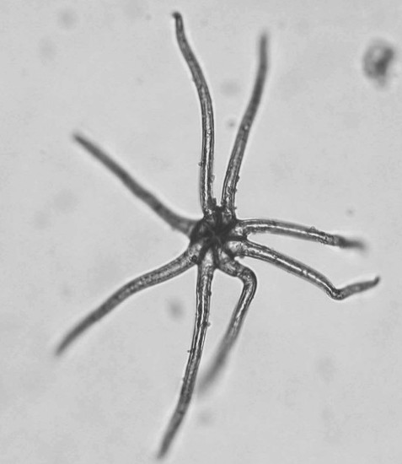  1  b  a  а |  | 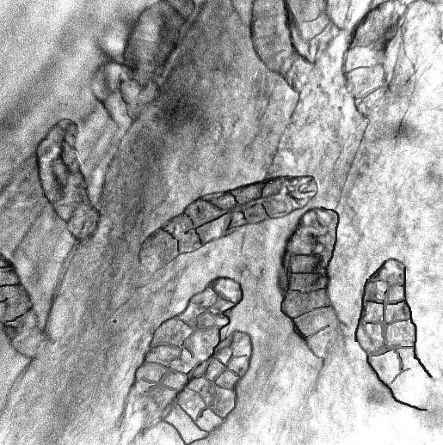  2 |  | 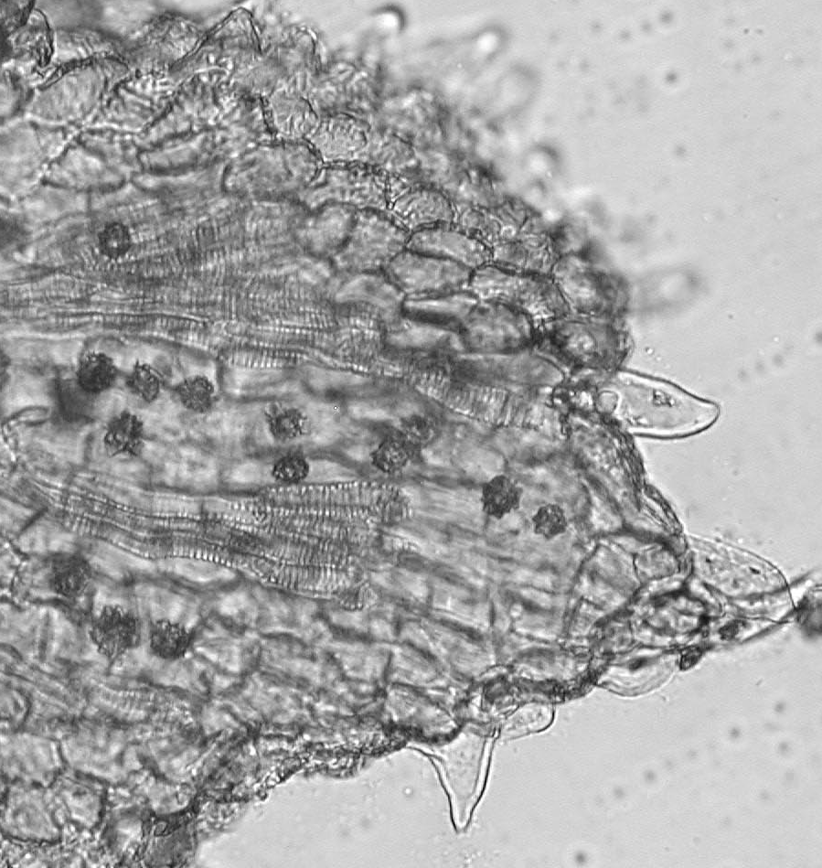  3
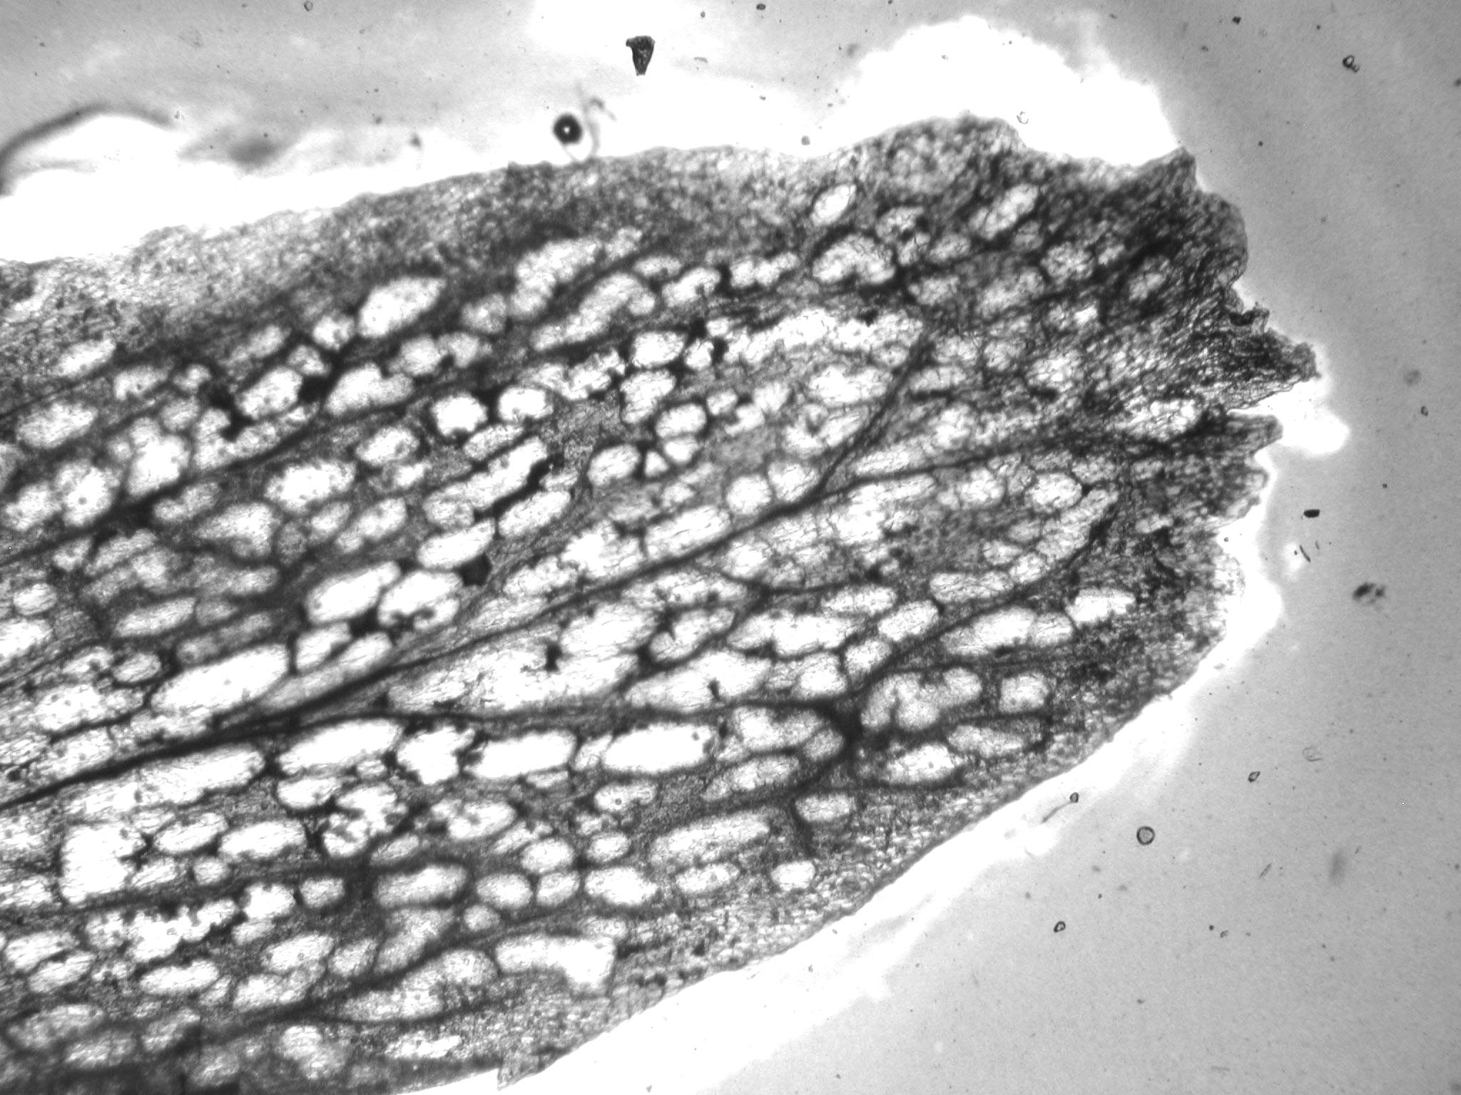  44  b |  |  |  | 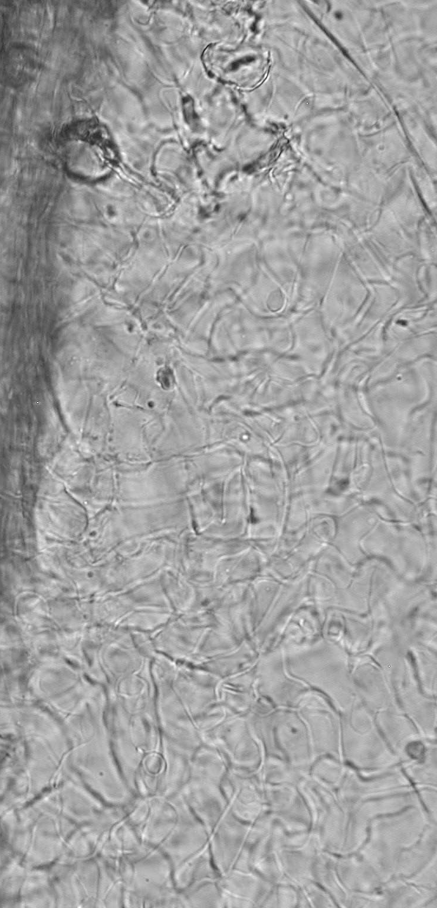  64  б
b  b |  | a
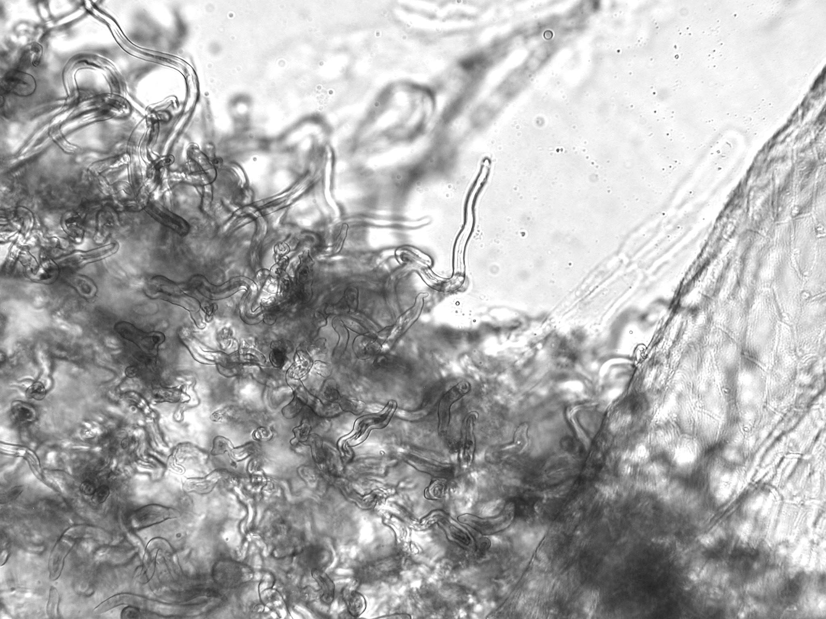
5
a

Рисунок – Липы цветки.
1 – звездчато-лучистый волосок (200×); 2 – головчатые волоски (200×);
3 – фрагмент верхушки лепестка цветка: a – сосочковидные клетки эпидермиса, б – друзы оксалата кальция (200×); 4 – фрагмент лепестка с идиобластами со слизью (40×); 5 – вильчатые волоски (200×); 6 – аэренхима (200×).

Определение основных групп биологически активных веществ
- Тонкослойная хроматография
Приготовление растворов.
Раствор стандартного образца (СО) рутина. Около 0,005 г рутина (рутина тригидрата) растворяют в 10 мл спирта 96 %. Срок годности раствора не более 3 мес при хранении в хорошо укупоренной упаковке, в прохладном защищенном от света месте.
Раствор СО кофейной кислоты. Около 0,002 г кофейной кислоты растворяют в 10 мл спирта 96 %. Срок годности раствора не более 3 мес при хранении в прохладном защищенном от света месте.
Дифенилборилоксиэтиламина раствор 1 % в спирте 96 %. 1,0 г дифенилборилоксиэтиламина (дифенилборной кислоты аминоэтилового эфира) растворяют в 100 мл спирта 96 %. Срок годности раствора не более 3 мес при хранении в прохладном, защищенном от света месте.
Полиэтиленгликоля раствор 5 % в спирте 96 %. 5 мл (ПЭГ) 400 смешивают со 100 мл спирта 96 %. Срок годности раствора не более 6 мес при хранении в прохладном, защищенном от света месте.

Около 1,0 г, сырь измельченного до величины частиц, проходящих сквозь сито с отверстиями размером 1 мм, помещают в коническую колбу со шлифом вместимостью 100 мл, прибавляют 10 мл спирта 96 % и нагревают с обратным холодильником на кипящей водяной бане в течение 15 мин. После охлаждения содержимое колбы фильтруют через бумажный фильтр (испытуемый раствор).
На линию старта аналитической хроматографической пластинки со слоем силикагеля на алюминиевой подложке размером 10×10 см наносят длиной 10 мм, шириной не более 3 мм последовательно в одну полоску
10 мкл раствора СО рутина и 10 мкл раствора СО кофейной кислоты, в другую полосу 10 мкл испытуемого раствора. Пластинку сушат при комнатной температуре в течение 10 мин, помещают в камеру, выложенную изнутри фильтровальной бумагой и предварительно насыщенную не менее 30 мин смесью растворителей этилацетат – толуол – муравьиная кислота безводная - вода (60:14:10:8) и хроматографируют восходящим способом.
Когда фронт растворителей пройдет около 80 - 90% от длины пластинки, ее вынимают из камеры, сушат до удаления следов растворителей под тягой при комнатной температуре.
Затем пластинку нагревают при 100 - 105 °С в течение 5 - 10 мин и теплую обрабатывают последовательно дифенилборилоксиэтиламина раствором 1 % в спирте 96 % и полиэтиленгликоля раствором 5 % в спирте 96 %. Через 15 мин после обработки пластинку просматривают в УФ-свете при длине волны 365 нм.
На хроматограмме растворов СО рутина и СО кофейной кислоты должна обнаруживаться зона желтого или оранжево-желтого цвета (рутин) и зона голубого цвета (кофейная кислота).
На хроматограмме испытуемого раствора должны обнаруживаться следующие зоны: 2 зоны желтого или желто-оранжевого цвета на уровне зоны СО рутина; зона синего или фиолетово-синего цвета на уровне зоны СО кофейной кислоты; допускается обнаружение других зон.

- К 10 мл настоя цветков липы (1:20) прибавляют 30 мл спирта 96 % и перемешивают, появляется хлопьевидные сгустки, выпадающие в осадок при стоянии (полисахариды).
ИСПЫТАНИЯ
Влажность. Цельное сырье, измельченное сырье, порошок – не более 13 %.
Зола общая. Цельное сырье, измельченное сырье,; порошок – не более 10 %.
Зола, нерастворимая в хлористоводородной кислоте. Цельное сырье, измельченное сырье, порошок – не более 3 %.
Измельченность сырья. Цельное сырье: измельченных частиц, проходящих сквозь сито с отверстиями размером 3 мм, – не более 3 %. Измельченное сырье: измельченных частиц, не проходящих сквозь сито с отверстиями размером 7 мм, – не более 5 %; измельченных частиц, проходящих сквозь сито с отверстиями размером 0,18 мм, – не более 5 %. Порошок: частиц, не проходящих сквозь сито с отверстиями размером 2 мм, – не более 5 %; частиц, проходящих сквозь сито с отверстиями размером 0,18 мм, – не более 5 %.
Посторонние примеси
Соцветия с прицветниками и отдельные прицветники, поврежденные вредителями и пораженные ржавчиной. Цельное сырье – не более 2 %.
Изменившие окраску части соцветия (потемневшие и почерневшие) Цельное сырье, измельченное сырье – не более 4 %.
Другие части липы (листья и побеги). Цельное сырье, измельченное сырье – не более 1%.
Соцветия, полностью отцветшие, с плодами. Цельное сырье – не более 2 %.
Осыпь отдельных цветков или соцветий без прицветников. Цельное сырье – не более 15 %.
Органическая примесь. Цельное сырье, измельченное сырье – не более 0,3 %.
Минеральная примесь. Цельное сырье, измельченное сырье, порошок – не более 0,1 %.
Тяжелые металлы. В соответствии с требованиями ОФС «Определение содержания тяжелых металлов и мышьяка в лекарственном растительном сырье и лекарственных растительных препаратах».
Радионуклиды. В соответствии с требованиями ОФС «Определение содержания радионуклидов в лекарственном растительном сырье и лекарственных растительных препаратах».
Остаточные количества пестицидов. В соответствии с требованиями ОФС «Определение содержания остаточных пестицидов в лекарственном растительном сырье и лекарственных растительных препаратах».
Микробиологическая чистота. В соответствии с требованиями ОФС «Микробиологическая чистота».
Количественное определение. Цельное сырье, измельченное сырье, порошок: сумма восстанавливающих сахаров (в составе полисахаридов) в пересчете на глюкозу – не менее 2 %.

Приготовление растворов.
Натрия гидроксида раствор 40 %. 40,0 г натрия гидроксида растворяют в воде в мерной колбе вместимостью 100 мл, после охлаждения доводят объем раствора водой до метки, перемешивают. Раствору дают отстояться и прозрачную жидкость сливают с осадка. Срок годности раствора 6 мес при хранении в стеклянных сосудах с резиновыми пробками.
Натрия карбоната раствор 20 %. 20,0 г натрия карбоната безводного растворяют в воде в мерной колбе вместимостью 100 мл, доводят объем раствора водой до метки, перемешивают. Срок годности раствора 2 мес.
Раствор СО глюкозы. Около 0,05 г (точная навеска) СО глюкозы (в пересчете на безводную) растворяют в воде в мерной колбе вместимостью 250 мл, доводят объем раствора водой до метки, перемешивают. Срок годности раствора 10 сут.

Аналитическую пробу сырья измельчают до величины частиц, проходящих сквозь сито с отверстиями размером 2 мм. Около 1,0 г (точная навеска) измельченного сырья помещают в круглодонную колбу вместимостью 250 мл, прибавляют 60 мл спирта 75 %, 0,3 г кальция карбоната и нагревают на кипящей водяной бане с обратным холодильником в течение 45 мин. Охлаждают и фильтруют в мерную колбу вместимостью 100 мл через бумажный фильтр, следя за тем, чтобы частицы сырья остались в круглодонной колбе. В круглодонную колбу прибавляют
30 мл спирта 75 % и проводят повторное извлечение флавоноидов при нагревании на кипящей водяной бане в течение 15 мин. Извлечение охлаждают и фильтруют через тот же фильтр в ту же мерную колбу вместимостью 100 мл, аккуратно сливают, следя за тем, чтобы частицы сырья остались в круглодонной колбе. Сырье и фильтр промывают 10 мл спирта
75 %, доводят объем раствора спиртом 75 % до метки и перемешивают (раствор А).
В круглодонную колбу с сырьем приливают 45 мл воды и нагревают на кипящей водяной бане с обратным холодильником в течение 60 мин, горячее извлечение фильтруют через стеклянный фильтр ПОР 16 диаметром 25 мм под вакуумом. Сырье на стеклянном фильтре и круглодонную колбу промывают 5 мл воды. Извлечение количественно переносят в мерную колбу вместимостью 50 мл, доводят объем раствора в колбе водой до метки и перемешивают (раствор Б).
20,0 мл раствора Б помещают в круглодонную колбу, прибавляют 7 мл хлористоводородной кислоты концентрированной и кипятят с обратным холодильником в течение 10 мин. К полученному извлечению прибавляют по каплям 6 мл натрия гидроксида раствора 40 %, если раствор щелочной, то по каплям прибавляют раствор хлористоводородной кислоты разведенной до рН 4,0 – 4,5. Полученный раствор количественно переносят в мерную колбу вместимостью 50 мл, доводят объем раствора водой до метки, перемешивают. Фильтруют извлечение через бумажный фильтр, отбрасывая первые 10 – 15 мл фильтрата (раствор В).
10,0 мл раствора В помещают в мерную колбу вместимостью 25 мл, прибавляют 0,5 мл свинца ацетата раствора 10 %, перемешивают. Через 5 мин прибавляют 1,5 мл натрия фосфата раствора 5%, перемешивают, оставляют на 2 мин, доводят объем раствора водой до метки, перемешивают, фильтруют через бумажный фильтр, отбрасывая первые 5 – 10 мл фильтрата (раствор Г).
В 4 конические колбы вместимостью 50 мл помещают по 2,5 мл пикриновой кислоты раствора 1 %, затем по 7,5 мл натрия карбоната раствора 20 %. В первую колбу прибавляют 5,0 мл раствора В (испытуемый раствор), во вторую – 5,0 мл раствора Г (раствор сравнения 1), в третью – 5,0 мл раствора СО глюкозы (раствор СО), в четвертую – 5,0 мл воды (раствор сравнения 2). Колбы с содержимым погружают на 10 мин в кипящую водяную баню, затем охлаждают до комнатной температуры и содержимое количественно переносят в мерные колбы вместимостью 25 мл, доводят объем растворов в колбах водой до меток, перемешивают.
Измеряют оптическую плотность испытуемого раствора и раствора СО на спектрофотометре при длине волны 470 нм в кювете с толщиной слоя
10 мм относительно растворов сравнения 1 и 2 соответственно.
Содержание суммы восстанавливающих сахаров (в составе полисахаридов) в пересчете на глюкозу в абсолютно сухом сырье в процентах (Х) вычисляют по формуле:

$$X= \frac{A∙ a_{0} ∙5 ∙50 ∙50 ∙25 ∙100 ∙100 ∙P}{A_{0}∙250 ∙25 ∙ a ∙20 ∙5 ∙\left(100-W\right)∙100}= \frac{A∙ a_{0} ∙5000 ∙P}{A_{0} ∙ a ∙\left(100-W\right)∙100},$$

где A – оптическая плотность испытуемого раствора;
А₀ – оптическая плотность раствора СО глюкозы;
a – навеска сырья, г;
а_{о} – навеска СО глюкозы в пересчете на безводную глюкозу, г;
Р – содержание основного вещества в СО глюкозы, %;
W – влажность сырья, %.

Упаковка, маркировка и транспортирование. В соответствии с требованиями ОФС «Упаковка, маркировка и транспортирование лекарственного растительного сырья и лекарственных растительных препаратов».
Хранение. В соответствии с требованиями ОФС «Хранение лекарственного растительного сырья и лекарственных растительных препаратов».

